A3506LU, A3507EU/LU, A3508SU

ВЫСОКОТЕМПЕРАТУРНЫЙ ДАТЧИК ХОЛЛА
С ФУНКЦИЕЙ ЗАХВАТА

Выполняемые функции:
  - контроль скорости вражения
  - один электромагнитный датчик
  - схема захвата
  - измерение коэффициента заполнения

Цоколевка:
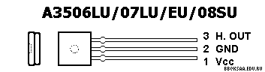

Назначение выводов:
# | Символ | Назначение
1 | Vcc | Напряжение питания 28 В (максимум)
2 | GND | Общий
3 | H OUT | Выход сигнала датчика

Структурная схема:
